Name: |  | ______/27 P.
Klasse:

Kompetenzorientierte
schriftliche Reifeprüfung

AHS

4. Mai 2015

Russisch
(B1)

Lesen

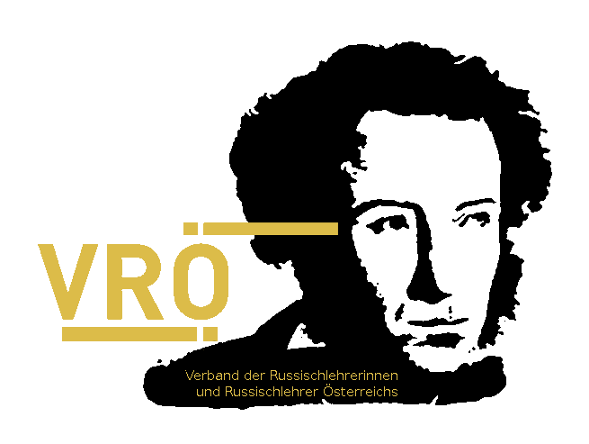
Erstellt vom Verband der Russischlehrerinnen und Russischlehrer Österreichs

Hinweise zum Beantworten der Fragen

Sehr geehrte Kandidatin, sehr geehrter Kandidat!

Dieses Aufgabenheft enthält vier Aufgaben.
Verwenden Sie für Ihre Arbeit einen schwarzen oder blauen Stift.
Schreiben Sie Ihre Antworten in die dafür vorgesehen Felder in den Aufgaben. Beachten Sie dazu die Anweisungen der jeweiligen Aufgabenstellung. Sie können im Aufgabenheft Notizen machen. Diese werden bei der Beurteilung nicht berücksichtigt.
Schreiben Sie bitte Ihren Namen auf das Aufgabenheft.
Bei der Bearbeitung der Aufgaben sind keine Hilfsmittel erlaubt.
Kreuzen Sie bei Aufgaben, die Kästchen vorgeben, jeweils nur ein Kästchen an. Haben Sie versehentlich ein falsches Kästchen angekreuzt, malen Sie dieses vollständig aus und kreuzen Sie das richtige Kästchen an.
Möchten Sie ein bereits von Ihnen ausgemaltes Kästchen als Antwort wählen, kreisen Sie dieses Kästchen ein.
Schreiben Sie Ihre Antworten bei Aufgaben, die das Eintragen von einzelnen Buchstaben verlangen, leserlich und in lateinischen Blockbuchstaben. Falls Sie eine Antwort korrigieren möchten, malen Sie das Kästchen aus und schreiben Sie den richtigen Buchstaben rechts neben das Kästchen.
Falls Sie bei den Aufgaben, die Sie mit einem bzw. bis zu maximal vier Wörtern beantworten können, eine Antwort korrigieren möchten, streichen Sie bitte die falsche Antwort durch und schreiben Sie die richtige daneben oder darunter. Alles, was nicht durchgestrichen ist, zählt zur Antwort.
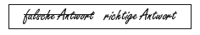

Jede richtige Antwort wird mit einem Punkt bewertet. Bei jeder Aufgabe finden Sie eine Angabe zu den maximal erreichbaren Punkten.

Viel Erfolg!

1 | _____/8 P.

Прочитайте текст о языковом лагере в Ирландии. Ответьте на вопросы, выбрав правильный вариант (A, B, C или D). Впишите соответствующую букву в матрицу для ответов. Пример (0) уже выполнен.

2 | _____/8 P.

Прочитайте текст о молодом спортсмене. Ответьте на вопросы (1-8). Впишите ответы в правую часть таблицы, используя максимум 4 слова. Пример (0) уже выполнен.

3 | _____/6 P.

Прочитайте текст о многодетной семье. В тексте пропущены несколько предложений (1-6). Определите, где какое предложение (A-I) пропущено. Впишите соответствующую букву в матрицу для ответов. Два предложения лишние! Пример (0) уже выполнен.

4 | _____/5 P.
Прочитайте высказывания разных людей о моде. Определите основную мысль (A-H) каждого высказывания (1-5). Впишите соответствующую букву в матрицу для ответов. Две основные мысли лишние! Пример (0) уже выполнен.

О моде
0____
Привет, я Айнура (21). Я считаю, что мода – это твоё мироощущение, а не то, что демонстрируют в глянцевых журналах. Модно всё, в чём тебе уютно и хорошо. Другие могут не одобрять твою странную кофточку, но если ты чувствуешь в ней, что это ТЫ, значит это и модно для тебя. А живём мы все для себя, не так ли?
1____
Привет, я Алексей (17 лет). У меня много друзей, и я люблю вечеринки. Мне нравится модно одеваться, ходить по магазинам, покупать самые крутые вещи, это как праздник для меня. Это, конечно, дорого, но стоит того! Ведь тогда на вечеринке ты в центре внимания. Кстати, правильно сделать дырки на джинсах – это целое искусство, не нужно думать, что это просто! Даже дома я думаю о том, что на мне надето. Расслабляться никогда не стоит. Однажды мы с друзьями устроили пижамную вечеринку. Даже тогда моя пижама была самая крутая. Чувство стиля придает мне уверенность в себе. И мне это нравится.
2____
Привет, меня зовут Таня. Мне 12 лет. Честно говоря, я вообще не знаю, что мне идет, а что нет. Почти все вещи выбирают мне мои родители. У нас в школе все носят форму, так что мне не нужно думать каждое утро, что надеть. Но вот когда мы уходим на каникулы или когда намечается какое-то торжество, тут я начинаю переживать! Прошу маму или сестру мне помочь с одеждой. Сама я лишь могу определить, какая одежда подходит для прогулок, но вот как правильно нарядиться на праздник – для меня это загадка!
3____
Привет, я Артем (14 лет). У меня 4 брата и 2 сестры, так что мои родители не могут тратить слишком много денег на одежду. Поэтому в основном я выбираю практичные вещи, универсальные. Например, самое простое – светлые майки и синие джинсы. Классика. Мои братья и сестры тоже одеты довольно просто. Но мы всегда следим за тем, чтобы одежда была чистой и опрятной. Мои родители иногда переживают, что не могут купить мне какие-то крутые кроссовки или дорогие туфли, но меня это совершенно не расстраивает. Я люблю футбол, а мода – это для блондинок!
4____
Привет, я Стас (30 лет). Я юрист, и для меня важно выглядеть элегантно. На работу я надеваю деловой костюм, каждый день кроме пятницы. В пятницу можно прийти без галстука и пиджака. Мои любимые цвета – темно-синий, коричневый, белый и черный, но часто я выбираю и кремовый и зеленый. Причем очень важно правильно сочетать цвета. Например, я не могу носить синий костюм и черные туфли. Это не по этикету. К синему костюму подходят коричневые туфли. И в моей профессии это важно. Часто от моего внешнего вида зависит мой успех.
5____
Меня зовут Света (19 лет). Я очень люблю путешествовать – люблю леса, горы, озера. В моем гардеробе есть модные вещи, но я очень редко их ношу. Часто я выбираю то, что практично и удобно, что подходит по погоде. Особенно это важно, когда я в горах. Я люблю спортивные вещи, выбираю те, что легкие и не промокают, занимают мало места. Я редко хожу по магазинам, потому что вообще не люблю это занятие. Ведь в мире так много интересного, зачем терять время на магазины?
A | Выбрать праздничную одежду нелегко.
B | Мой стиль мне нравится больше всего.
C | Одежда важна для хорошего самочувствия.
D | На природе важен не красивый внешний вид, а правильный подбор одежды.
E | Родители работают в магазине модной одежды.
F | В офисе важен дресс-код.
G | Очень просто выбрать праздничную одежду.
H | Цена одежды – это один из главных критериев  для покупок в нашей семье.

0 | 1 | 2 | 3 | 4 | 5
B

